外销部发【2020】005号 签发人: 蒋 炜

**“4.23世界读书日”活动方案**

**各部门、门店：**

“樊登读书4.23世界读书日阅读狂欢节”活动落地太极大药房，活动持续4天，为帮助更多的人养成阅读的习惯，为现在充电,为将来赋能，用阅读点亮生活，请大家抓住机遇，大力推介。

1. **活动时间**

2020年04月21日至04月24日，公司全员参与（含后勤员工、促销人员及实习、试用员工）。

**二、活动主题**

4.23世界读书日，好书共读、亲友同享。

**三、活动方案**

**（一）宣传阶段**

1.时间： 2020年4月21日至24日

2.每天分享指定内容至朋友圈，全员参与推广宣传。

分享话语话术：好书共读、亲友同享。买1年VIP再送1年VIP礼品卡。为现在充电,为将来赋能，用阅读点亮生活，樊登读书倡导全民阅读,帮助3亿国人养成阅读的习惯！



**（二）正式活动阶段**

1.时间： 2020年4月21日至24日。

活动期间内，购买樊登读书一年VIP会期，即可获得9个月VIP立即到账，送3张一个月礼品卡，可送亲友，也可自用。

**四、樊登读书卡销售开卡方式**

统一开卡时间：2020年4月21日至24日，其余时间开卡不享受本次活动优惠及奖励。

注意事项：购卡人姓名及手机号码为唯一识别凭证，如有差错，后果自负。

**(二)、通过微信扫码购卡**

1.引导购卡人扫描“樊登读书”二维码缴费，每张书卡售价365元。

微信扫描二维码，填写消费金额“365”元；点击“添加付款备注”，填写购卡人姓名+手机号码并保存添加付款备注界面图片；点击“确认付款”；付款成功后将保存添加付款备注界面图片发给外销部朱丽娟并通知其为购卡人充值(保存添加付款备注界面的目的是便于核实推广人)。支付方式仅限微信扫码，不支持其他方式支付。

 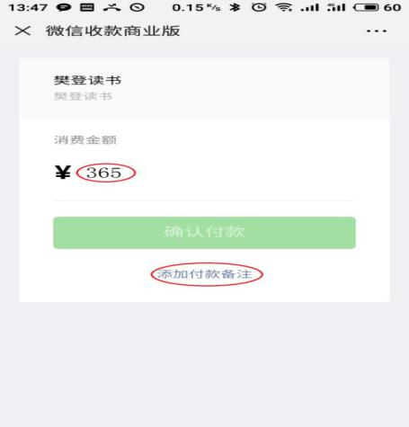

图一 图二

2.外销部确认缴款信息后，根据“付款备注”的信息, 于4月21日至24日统一为购卡人开卡；购卡人开卡成功后，购卡人手机会收到一条短消息提示。

3.引导购卡人下载“樊登读书APP”输入手机号和验证码，即可开启读书点亮生活的成长之旅。

注意事项：请确保”添加付款备注”信息的完整及准确性，备注不完整或者备注错误，后果自负。

**五、活动目标及考核：**

**考核时间：**4月21日至4月24日

|  |  |  |  |  |
| --- | --- | --- | --- | --- |
| 目标 | 每人推广数量（张） | 基础档奖励（元） | 挑战档奖励（元） | 未完成基础档（元） |
| 基础档 | 1 | 65 | 65+n*100 | 未完成基础档，且未在朋友圈分享，缴纳成长金20元 |
| 挑战档 | 1+n |

注：请大家积极开发客户，提前做好预售工作。预售客户的开卡工作统一在4月21日至4月24日进行。如有疑问，欢迎咨询外销部朱丽娟：13730876120。

四川太极大药房连锁有限公司

二〇二〇年四月二十日

**主题词： 樊登 世界读书日 活动方案**

**太极大药房外销部 2020年 04月20日印发 打印：朱丽娟 核对：李丹 （共印1份）**